IL CASTELLO VESCOVILE DI SPOTORNO

Il progetto.

Con la presentazione del progetto preliminare del recupero del Castello Vescovile e dell’area circostante si avvia un’opera importante per Spotorno che si riavvicina alla propria storia medioevale. L’idea di riportare il Castello nel circuito della cultura e della fruizione in senso turistico, folcloristico e partecipativo da parte degli spotornesi è stata fortemente sostenuta dall’Amministrazione Comunale che aveva inserito l’iniziativa nel programma elettorale.
Grazie all’opera dell’Associazione Anti Incendio Boschivo e di numerosi volontari che hanno collaborato per la pulizia del sito, aggredito dall’abbandono e dalla vegetazione spontanea, oggi il Castello è visitabile e sono riconoscibili i segni della presenza degli abitanti di Spotorno dell’epoca.
Un particolare ringraziamento va anche alla Famiglia Ravagli, proprietaria del manufatto e del sito, che ha collaborato rendendo disponibile l’area per gli interventi di recupero.

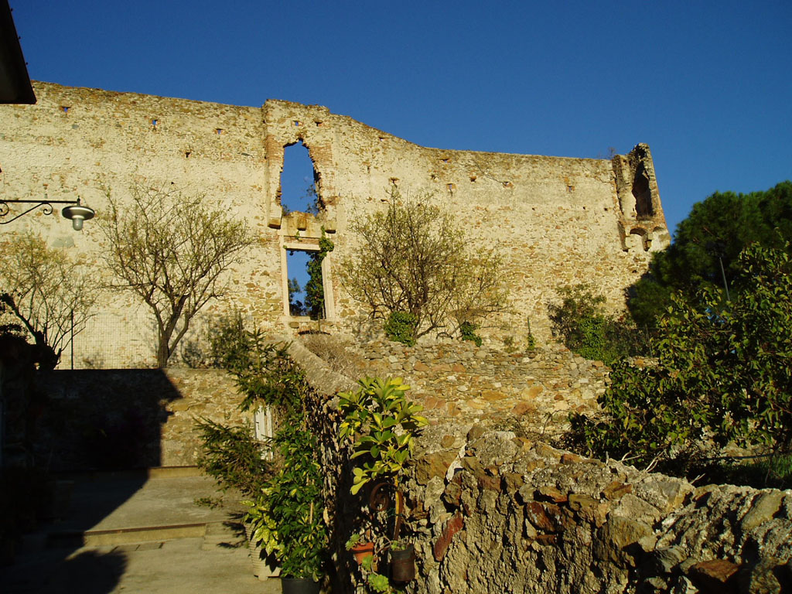

Durante l’opera di pulizia, che proseguirà nelle prossime settimane per la parte esterna, sono stati individuati dal Corpo Forestale dello Stato tre alberi di pistacchio, due sempre verdi ed uno a foglia caduca, che verranno proposti e segnalati come alberi monumentali.
Il progetto preliminare, redatto dall’architetto Gabbaria Mistrangelo, e presentato ufficialmente in questi giorni, è diviso in due parti:
- la prima, in previsione di realizzazione entro la primavera 2006, dedicata all’utilizzo dell’area esterna in senso culturale e turistico con la previsione della realizzazione di uno spazio teatrale con 150 posti a sedere, palco da 80 mq., percorsi, illuminazione, ingressi per disabili, servizi generali.
- la seconda, con una previsione di più lungo periodo, dedicata alla ristrutturazione, al risanamento ed al consolidamento strutturale del Castello.
Con il primo intervento il Castello Vescovile diviene un luogo importante per l’offerta turistica attraverso l’ipotesi di un calendario di iniziative teatrali, musicali e di prosa che ne faranno, per la sua collocazione ambientale, paesaggistica e panoramica e per l’ambiente significativo sotto l’aspetto storico, un sito di rilevanza ligure.

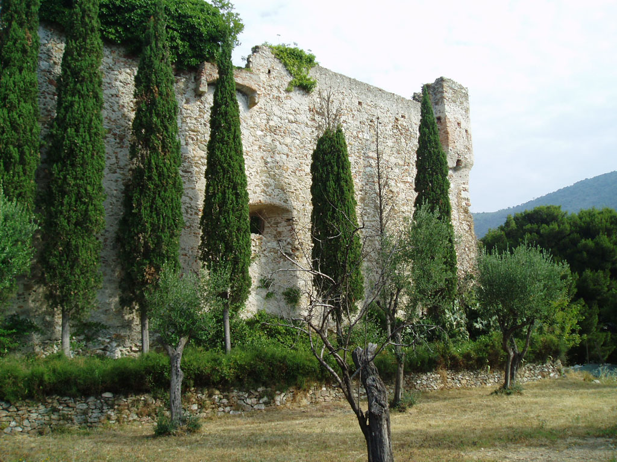

La Festa Patronale.

Il prossimo appuntamento al Castello avrà luogo in occasione dei festeggiamenti per la patrona di Spotorno, la SS. Annunziata, in previsione per la metà di Giugno, con la partecipazione delle associazioni culturali, sociali, economiche e del volontariato con le quali l’Amministrazione Comunale ha avviato un rapporto collaborativo per l’organizzazione degli eventi collegati alla festività.
Il 27 Aprile alle ore 21 nel centro convegni Palace verrà presentato alle Associazioni del territorio il progetto di utilizzo culturale del Castello da parte dell’Amministrazione Comunale e dell’architetto Gabbaria incaricato dello studio e delle sua redazione.

La storia e gli eventi.

I resti del Castello risalgono, così come è attualmente strutturato, al XVI secolo, ma l’origine del Castello Vescovile di Spotorno, si può datare dal secolo XII al XIV. Questa datazione viene formulata dopo le ricerche archeologiche eseguite dal prof. Carlo Varaldo, per conto della sezione Sabazia e dagli studenti dell’Università di Genova.
Negli strati medioevali sono state trovate le mura di un edificio, “il patium” del castello, ricordato dalle fonti fin dal 1259. Occupava la fascia nord dell’attuale sito per una profondita di 10 metri.
La torre originale potrebbe essere quella con regolari blocchi di pietra che si intravedono accanto al “palatium”.
Certo ne sono passati degli anni prima che qualcuno pensasse di ridare al Castello la sua dignità. E’ stato scritto sul Letimbro nel 1968, ma il grido non si alzò e non venne recepito. Successivamente, nel 1998, fu “Il Sole sulla terra del Golfo” a prendere posizione, dimostrando, con una documentazione fotografica, l’incuria in cui versava il sito storico in completo stato di abbandono aggredito da una vegetazione spontanea che ne stava compromettendo la struttura perimetrale ed i resti interni delle antiche abitazioni.
I recenti interventi dell’Amministrazione con il concorso del volontariato hanno posto le basi per un recupero.
All’interno sone venute nuovamente alla luce i percorsi di ronda, le fondazioni del “palatium”, le canalizzazioni, i perimetri ed i resti delle circa cento camere, costruite per ospitare donne, vecchi e bambini spotornesi, da maggio a settembre in previsione del rischio di incursioni turche, tunisine e algerine dal mare. I cosidetti saraceni invadevano, saccheggiavano e facevano schiavi lungo la costa ligure.

Maria Berlingieri.

Ne parla la “santa viva” nel suo libro “Vita di Maria Berlingieri di Spotorno” vissuta nel ‘500, edito a Savona dalla tipografia Ricci nel 1894.
Sulla necessità e sul valore di una rivalutazione della figura della concittadina Maria Berlingieri è avviata dall’Amministrazione Comunale di Spotorno una discussione che, nelle ipotesi, dovrebbe confluire in una rievocazione storica degli eventi che trasmisero la sua opera di difesa del territorio dagli attacchi saraceni con l’accensione di falò sull’arenile che avevano il compito di dimostrare che Spotorno era già stato aggredito.
La figura di Maria Berlingieri e la sua storia si legano, dunque, al Castello di Spotorno ed il suo recupero riporta in primo piano gli avvenimenti dell’epoca cinquecentesca.

Francesco Riccobene
Assessore all’Urbanistica, Patrimonio e Promozione del Comprensorio
del Comune di Spotorno

